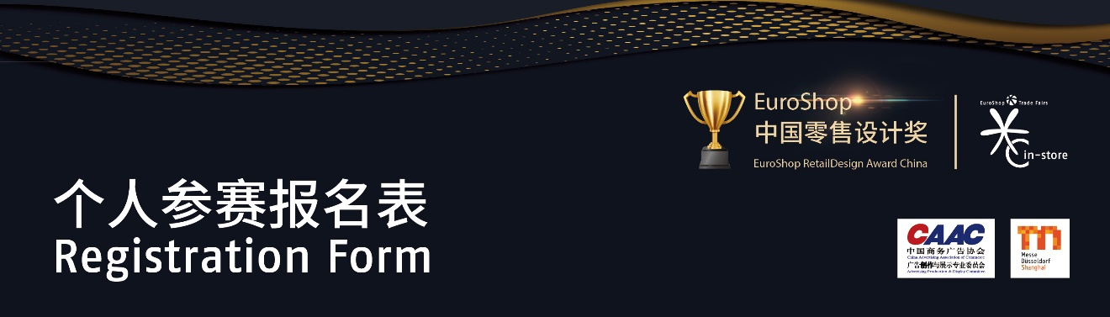
*Please fill in Chinese and English 请用中英文填写
项目信息  Project info | 项目名称 Project name
项目信息  Project info | 设计师 Designer
项目信息  Project info | 品牌方 Brand
项目信息  Project info | 项目地址 Project add.
项目信息  Project info | 参选奖项： |  | ○中国零售金鼎奖  China Retail Golden Designer Award  ○金鼎未来之星奖（年龄35岁及以下）  China Retail Golden Design Rising Star Award
作品阐述  Project illustration  每个维度不超过300字  No more than 300 words for each dimension | 品牌理念传达度Brand concept identification  25%
设计思路创新力Design innovation
25%
消费体验满意度Consumer satisfaction
20%
环保理念践行度Environmental protection Practice
20%
数字化程度Level of Digitization
10%
联系信息  Contact | 公司 Company |  |  | 职位 Position
联系信息  Contact | 姓名 Name |  |  | 手机Mobile
联系信息  Contact | 邮箱 Email
参赛须知
- 为避免信息录入有误，请使用电脑本表
- 参赛不收取任何费用，参赛资料不退回；
- 所有参赛者享有同等参与评奖、监督、建议的权利，主办方有权对参赛作品进行宣传、展览、存档，参赛者不得要求主办方支付额外的报酬;
- 参赛者需确保享有作品的知识产权，不抄袭，不作弊，对其作品的真实性负责。如有弄虚作假，主办方有权收回证书和奖杯。若由此造成主办方损失的，由参赛者承担；
- 本大赛的最终解释权归杜塞尔多夫展览（上海）有限公司所有。

